Nicolao Hyacinthe
Vela Esteban

Répartition des tâches:
Hyacinthe: Shell, Awk, Tri Avl/Abr
Esteban: Structure C, Gnuplot, Pdf/Readme

1. Exemples:
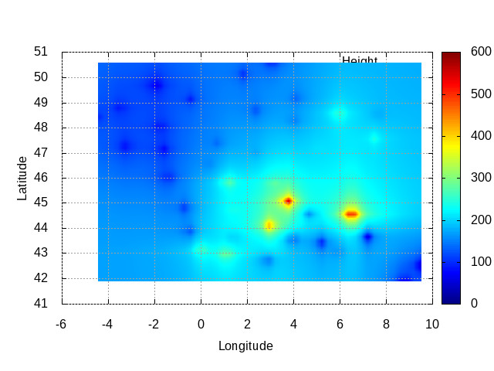
Affichage de l’altitude des station en France métropolitaine à l’aide de l’option h:

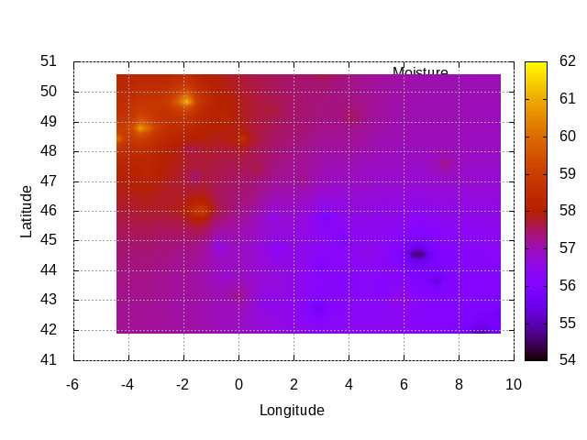
Affichage humidité des station en France métropolitaine à l’aide de l’option m :

Affichage des vents sous-forme de vecteurs pour la France métropolitaine à l’aide de l’option w:

Affichage de la température en diagramme « barre d’erreur » pour la France métropolitaine à l’aide de l’option t1:

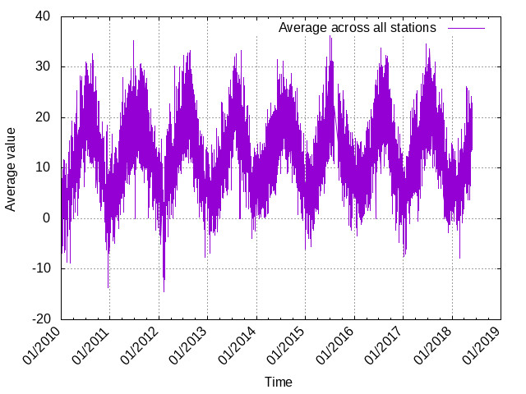

3. Pistes d’amélioration:
- Le tri par tableau n’est pas implémenté.
- l’option t3/p3 ne donnait pas de graphique lisible, et n’a pas pu être implémenté.

